* 1. 改文字（功能缺失）



挂机主界面顶条的“空中庭院”名称改成“托管”

* 1. 增加提示信息（功能缺失）

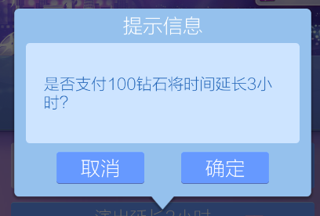

在付费延长挂机时间成功后，上图二次确认弹框关掉时，需要额外弹出一个自动消失的泡泡“托管时间成功延长N小时”，N为延迟的时间

* 1. 改图标（功能缺失）

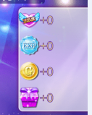

上图中，跳舞巡演副本里的礼物盒的图标换成“一束鲜花”的图标

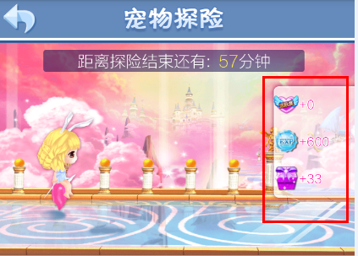

宠物探险副本里的经验值图标的底板换一下 +EXP（仅供参考）

礼物盒子的图标换成一个“宝箱”的图标